ASSUNTO: SOLICITO AO SENHOR PREFEITO MUNICIPAL CARLOS NELSON BUENO PARA QUE JUNTO AO DEPARTAMENTO COMPETENTE SEJA CONSTRUIDA CALÇADAS NA AV. FRANCESCO IMPROTA.

DESPACHO:

SALA DAS SESSÕES ______/______/______

PRESIDENTE DA MESA
INDICAÇÃO N° , DE 2010.

SENHOR PRESIDENTE,
SENHORES VEREADORES,

INDICO ao Exmo Senhor Prefeito Municipal Carlos Nelson Bueno para que junto ao Departamento competente que seja contruido calçada na Avenida Francesco Improta, no Bairro Jardim Sbergue.

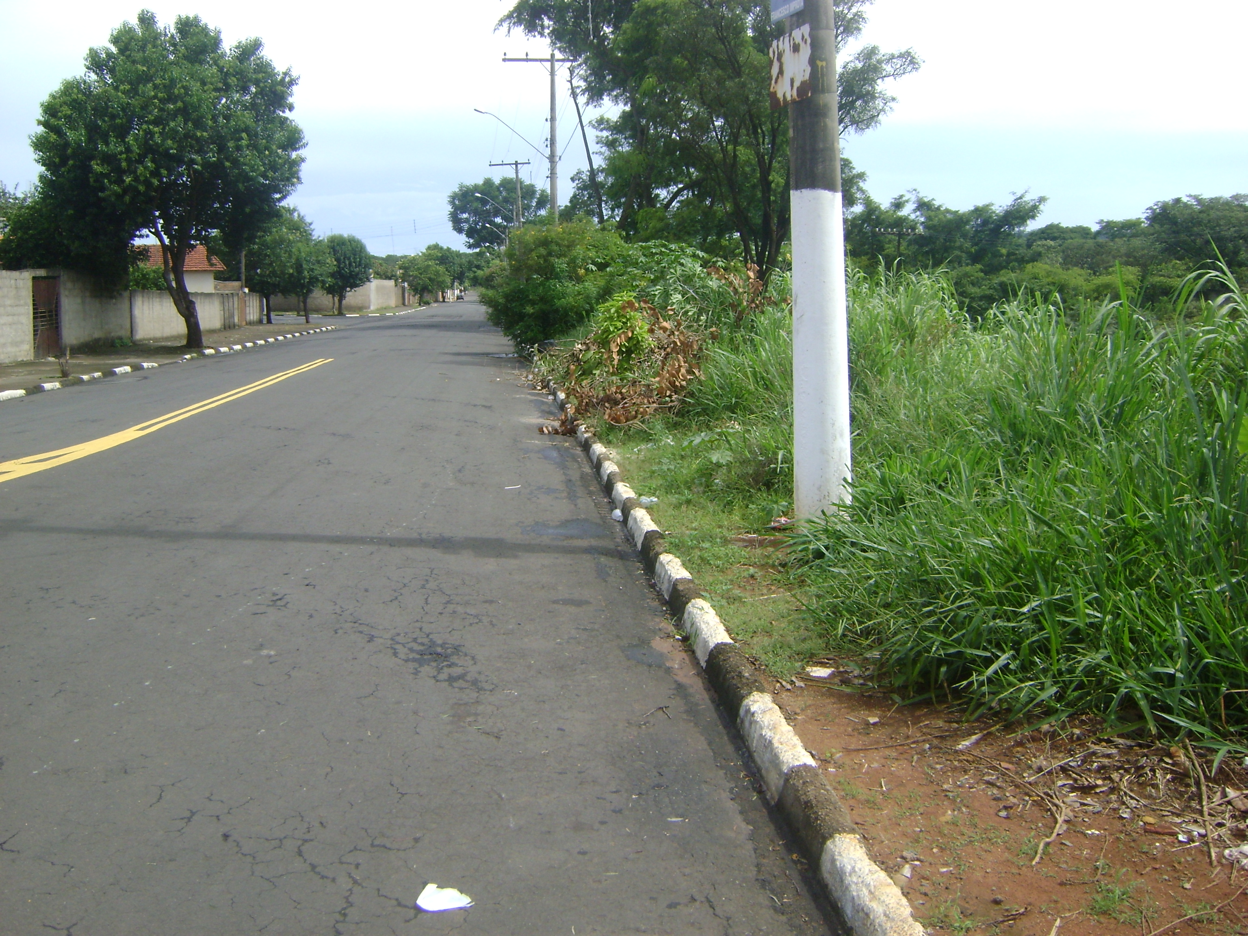

Sala das Sessões “Vereador Santo Rótolli” aos 02 Fevereiro de 2010.

VEREADOR LUIS ROBERTO TAVARES

